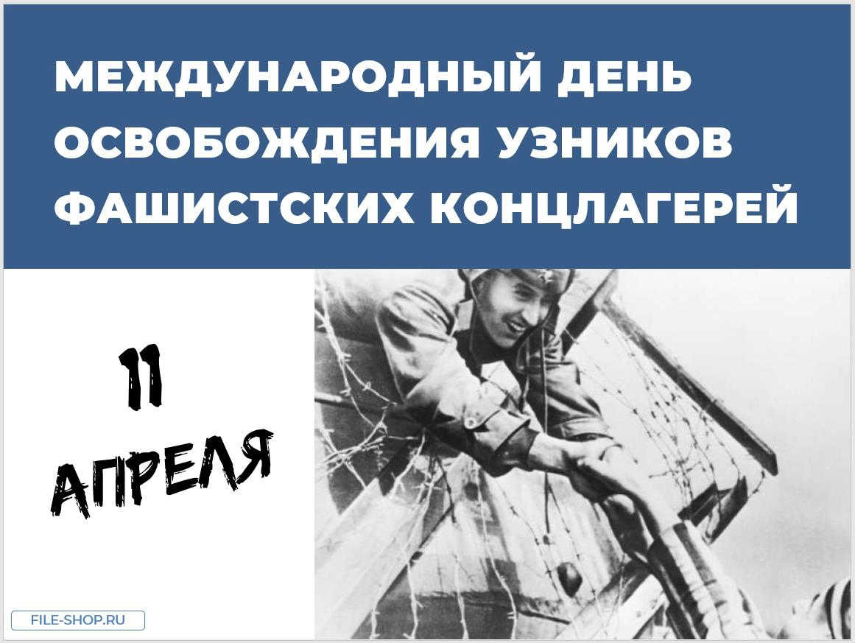

11 апреля ежегодно отмечается Международный день освобождения узников фашистских концлагерей (International Day of Fascist Concentration Camps Prisoners Liberation), который установлен в память об интернациональном восстании узников концлагеря Бухенвальд, произошедшем 11 апреля 1945 года. Концентрационные лагеря (места пребывания больших масс людей, заключённых под стражу по политическим, социальным, расовым, религиозным и иным признакам) широкое распространение получили в фашистской Германии. В них содержались, как правило, антифашисты, прежде всего коммунисты, социал-демократы, профсоюзные деятели, а также лица, преследовавшиеся по расовым, религиозным, социальным и другим мотивам. Первый концлагерь в Германии был создан близ Дахау в марте 1933 года. К началу Второй мировой войны (1939-1945) в тюрьмах и концлагерях Германии находилось 300 тысяч немецких, австрийских и чешских антифашистов. В последующие годы гитлеровская Германия на территории оккупированных ею европейских стран создала гигантскую сеть концентрационных лагерей, превращённых в места организованного систематического убийства миллионов людей. В число всемирно известных нацистских концлагерей, в которых содержались и гибли десятки и сотни тысяч узников вошли: Освенцим – 4 миллиона узников, Майданек – 1,38 миллиона, Маутхаузен – 122 тысячи, Заксенхаузен – 100 тысяч, Равенсбрюк – 92,7 тысячи, Треблинка – 80 тысяч, Штуттгоф – 80 тысяч. Количество детей до 14 лет в этих лагерях составляло 12-15%.
Десятки тысяч жертв насчитывали концентрационные лагеря на территории СССР – Саласпилс, Алитус, 9-й форт Каунаса, Озаричи.
Из 18 миллионов узников 11 миллионов были уничтожены в 14 тысячах пунктах смерти – лагерях, тюрьмах, гетто. Проектная мощность уничтожения только концентрационного лагеря Освенцим составила до 30 тысяч человек в день. До 20% от общих потерь во Второй мировой войне составляют дети.
Одним из крупнейших нацистских концентрационных лагерей являлся Бухенвальд, который начал функционировать в 1937 году близ города Веймара (Германия). К 1945 году он имел, по различным данным, от 66 до 130 филиалов и внешних рабочих команд. Наиболее крупные: "Дора" (близ города Нордхаузен, Германия), "Лаура" (близ города Заальфельд, Германия) и "Ордруф" (в Тюрингии, Германия), где монтировались самолёты-снаряды ФАУ. За время существования лагеря (1937-1945) около 239 тысяч человек были его узниками. Вначале это были немецкие антифашисты, позднее, в годы Второй мировой войны, – представители многих других национальностей. В лагере узники подвергались истязаниям, преступным медицинским экспериментам, их морили голодом, эксплуатировали владельцы крупных промышленных фирм. В Бухенвальде было уничтожено свыше 56 тысяч человек 18 национальностей, в том числе 19 тысяч советских военнопленных.
В лагере действовали антифашистские группы Сопротивления. 11 апреля 1945 года заключённые Бухенвальда, узнав о подходе союзных войск, подняли восстание, обезоружили и захватили в плен около 200 охранников, взяли в свои руки руководство лагерем. 12 апреля в лагерь вступили американские войска.
Система концлагерей в Германии была ликвидирована вместе с разгромом гитлеризма, осуждена в приговоре Международного военного трибунала в Нюрнберге как преступление против человечности.
Другие концлагеря были освобождены советскими, американскими или британскими войсками. Только после этого миру открылся весь масштаб нацистских преступлений. Небольшой процент выживших заключённых напоминал скелеты из-за принудительного труда и отсутствия еды, усугубляемых месяцами и годами жестокого обращения.
22 июня 1988 года был образован Международный союз бывших малолетних узников фашизма. Организация является единственным в мире структурированным общественным объединением граждан Армении, Белоруссии, Казахстана, Латвии, Литвы, Молдавии, России, Узбекистана, Украины, Эстонии, а также Болгарии, прошедших в детском возрасте концлагеря, гетто, тюрьмы, и другие места принудительного содержания, созданные нацистской Германией на территориях Третьего Рейха, его союзников и в оккупированных областях СССР и других стран Европы.
На момент образования в Международный союз бывших малолетних узников фашизма входило примерно 1,2 миллиона бывших малолетних узников. В 2018 году их осталось 300 тысяч. С каждым годом их становится всё меньше и меньше, но они продолжают направлять все свои силы на сохранение памяти и предотвращение повторения трагических событий в жизни народов.
Международный день освобождения узников фашистских концлагерей во всём мире отмечается памятными мероприятиями, поминовением погибших, поклонением их памяти, возложением цветов к могилам и местам захоронения жертв фашизма.
Материал подготовлен на основе информации РИА Новости и открытых источников
(Дополнительный источник: Военная энциклопедия. Председатель Главной редакционной комиссии С.Б. Иванов. Воениздат. Москва. В 8 томах, 2004 г.)

